С помощь jconsole провожу анализ приложения tracker просто в запущенном состоянии и при создании 50000 заявок

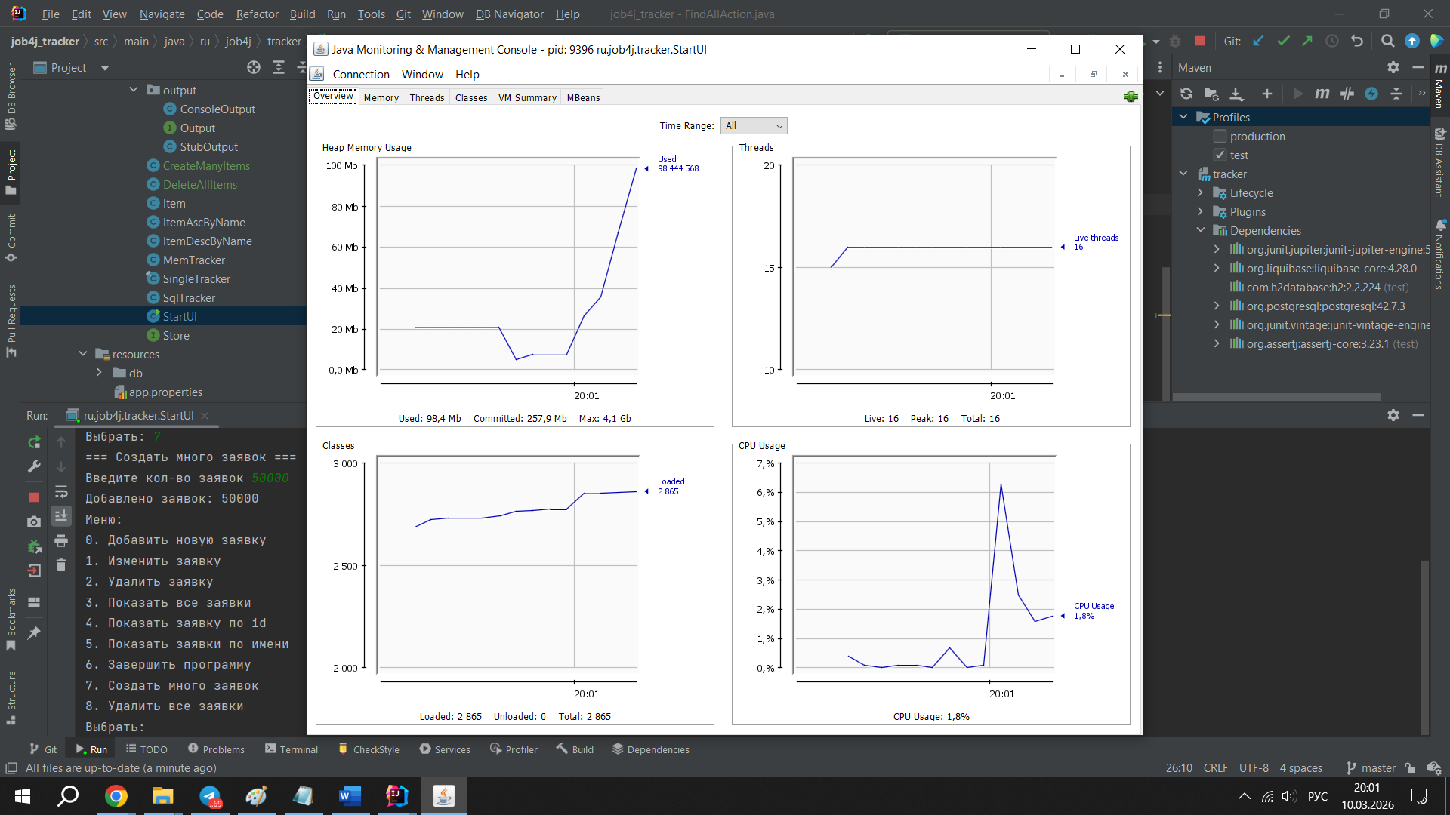

По графику памяти видно, что память сначала держится около 20 M, затем падает до 5–8 MB, после нагрузки начинает расти до ≈100 MB. Рост памяти возникает при создании много новых объектов- 50 000 заявок. Память не растет бесконечно, значит явной утечки памяти нет
По графику Загруженные классы (Classes) видно что подгружает классы по мере загрузки приложения
По графику процессора ( CPU) видно что загружен обычно 0–1%, при выполнении загрузки приложения (создание 50000 заявок) загрузка до около 6%
С помощью jps получаем pid
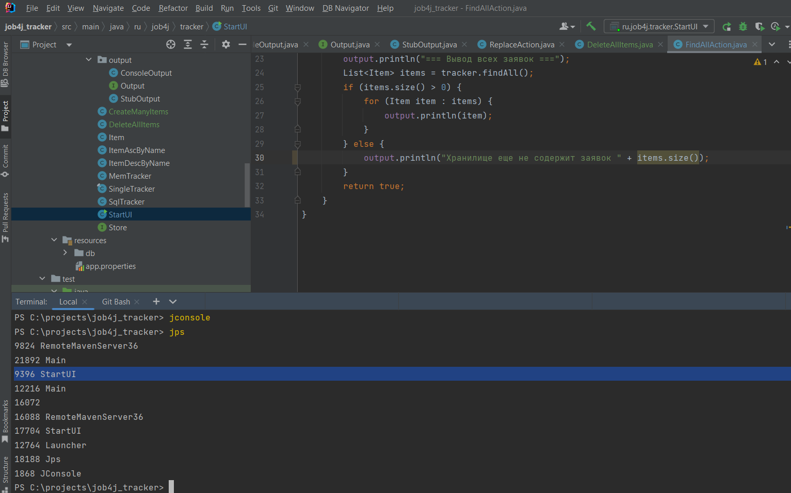
С помощью jmap -histo 9396 | Select-Object -First 10 смотрим 8 наиболее объемные по памяти объекты
При запуске приложения без нагрузки:
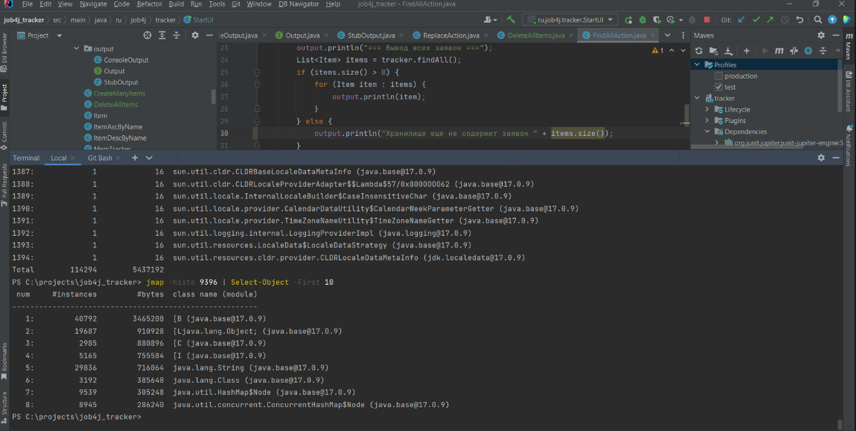
Без нагрузки основную часть памяти занимают массивы байтов (byte[]), массивы объектов (Object[]) и строки (String). Также присутствуют объекты коллекций (HashMap$Node, ConcurrentHashMap$Node).

Под нагрузкой – создание 1000000 заявок.

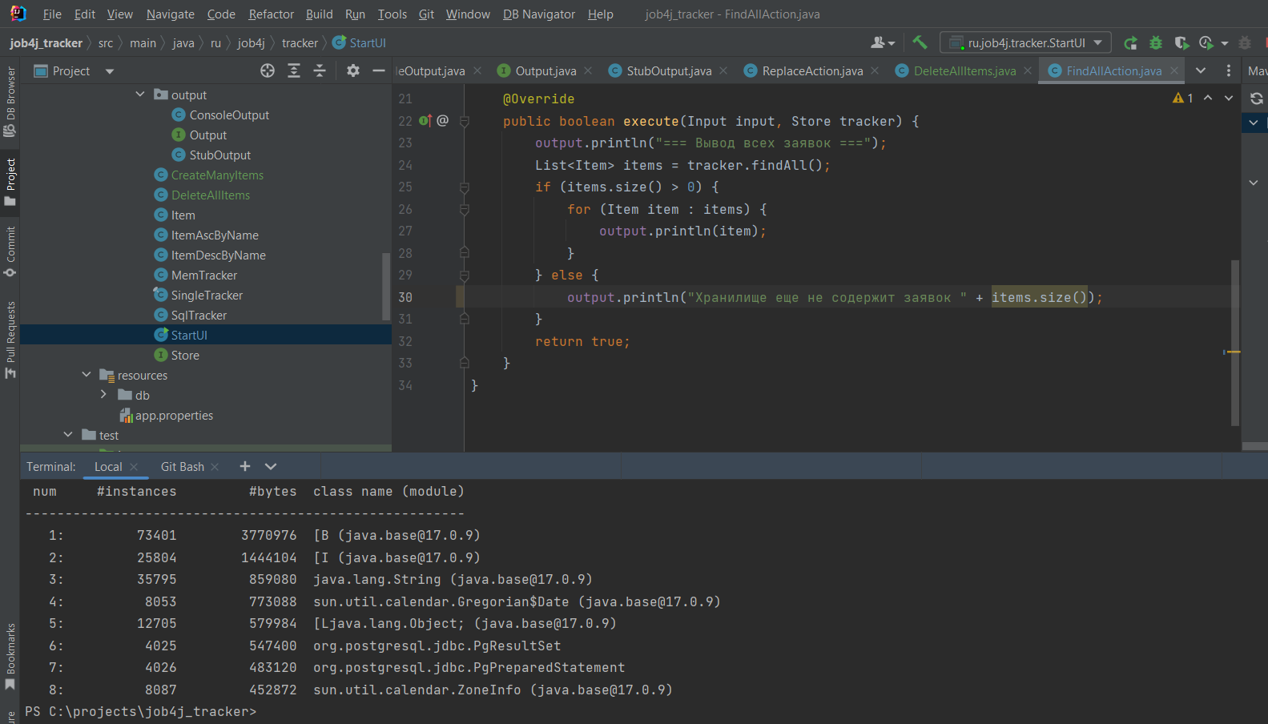

При создании 100000 заявок было выполнено в heap памяти с видно увеличение количества объектов byte[], int[] и String и Gregorian$Date, т.к было создание большого количества заявок. Признаков утечки памяти не обнаружено.

